**1. Записать в виде пользовательских историй описанный ниже процесс для автоматизации (2-3 story)**

* Как водитель такси, я хочу видеть заказы и их детали, чтобы иметь возможность выбрать и выполнить подходящий для меня заказ.
* Как водитель такси, хочу иметь возможность активировать начало поездки после посадки пассажира, для того чтобы учёт поездки начинался с момента поездки, а ожидание пассажира более 2-х минут не было бесплатным.
* Как водитель такси я хочу, чтобы система строила мне маршрут движения до пункта назначения с учётом пробок, чтобы доставить клиента наиболее быстрым и удобным маршрутом.
* Как водитель такси, я хочу знать сколько я выполнил заказов, проехал километров и заработал денег за интересующий меня период, для того чтобы вести учёт и планирование собственных доходов и расходов.
* Как водитель такси, я хочу чтобы на карте отображались зоны с повышенным спросом, для того чтобы переместиться туда и взять более дорогой заказ.
* Как диспетчер службы такси, я хочу иметь информацию о работающих у нас водителях и автомобилях, чтобы проверить водителей и машину в службе безопасности, заключать договора найма, создать базу данных, вести контроль.
* Как диспетчер службы такси, я хочу знать причину по которой водитель такси отменил поездку, для того чтобы знать не было ли конфликтов с пассажиром, понять качество обслуживания, проанализировать ситуацию.
* Как диспетчер службы такси, я хочу ограничить зоны начала и окончания поездки, чтобы быть уверенным, что машина будет подана пассажиру на близком расстоянии и пассажир доставлен до адреса.

**2. Выбрать одну пользовательскую историю и декомпозировать ее**

**формат описания и/или визуализации на ваш выбор.**

Задача.

Служба такси. Мобильное приложение для таксиста.

ЮС: Как водитель такси, я хочу видеть заказы и их детали, чтобы иметь возможность выбрать и выполнить подходящий для меня заказ.

Требование: Просмотр заказов, просмотр деталей заказов, выбор/принятие/отмена заказа.

Декомпозиция:

1. **Путь пользователя:**
   1. Кнопка «Заказы».
   2. Отображение заказов на карте.
   3. Выбор заказа и просмотр информации о выбранном заказе.
   4. Подтверждение выбранного заказа (Взять заказ).
   5. Выбор и просмотр другого заказа.
   6. Отказ от заказа.
2. **Интерфейс:**
   1. Создаём общий предварительный шаблон интерфейса с предварительным размещением, размерами, цветами иконок, кнопок, окон.
   2. Создаём кнопку «Заказы»: дизайн, цвет, рисунок, размер, размещение.
   3. Создаём иконки для отображения на карте Заказов, машины, точек назначения: дизайн, цвет, рисунок, размер.
   4. Создаём всплывающее снизу окно для отображения информации о выбранном заказе в 3х вариантах: полное - на 3 строчки; компактное – 1 строчка; свёрнутое – полоска 5-10 пикселей без текста.
   5. Создаём вид и информационную наполненность всплывающего окошка: информационные блоки, дизайн, цвет, размер, шрифт.
   6. Создаём вид и информационную наполненность диалогового окна «Отмена заказа».
   7. Создаём вид и информационную наполненность диалогового окна «Причина отмены».
   8. Создаём кнопку «Взять заказ»: дизайн, цвет, размер, размещение.
   9. Создаём кнопку «На месте»: дизайн, цвет, размер, размещение.
   10. Создаём кнопку «Отмена заказа»: дизайн, цвет, размер, размещение.
3. **Данные:**
   1. При нажатии на кнопку «Заказы» на карте отображаются активные заказы от пассажиров.
   2. Иконка с заказом является началом маршрута (место подачи машины).
   3. При нажатии пользователем (водителем) на иконке заказа происходит несколько действий:
      * на карте отображается точка окончания маршрута выбранного заказа и промежуточные остановки, если они есть в заказе.
      * Варианты маршрутов движения с учётом пробок.
      * Внизу всплывает окно в «Полном» варианте, для отображения дополнительной информации о заказе: Полный адрес начала и конца маршрута, тариф, стоимость поездки, способ оплаты, километраж, дополнительные сведения (детское кресло, животные, габаритный груз и д.р.).
      * Остальные иконки заказов делаются полу-прозрачными, чтобы не мешать.
      * Внизу окошка кнопка «Взять заказ».
      * Наверху серой полоской кнопка «Свернуть» всплывающее окно.
   4. Пользователь может нажать на полу-прозрачную иконку другого заказа, чтоб просмотреть его, тогда:
      * Отображаются точки нового выбранного маршрута.
      * Меняется информация о маршруте во всплывающем окне.
      * Перестраиваются маршруты движения.
      * Изменяется прозрачность иконок прошлого и текущего выбора.
   5. Кнопка «Взять заказ»:
      * Всплывающее окно уменьшается до «Компактного», отображается полный адрес подачи, счётчик времени оставшегося до подачи машины.
      * Кнопка «Взять заказ» меняется на кнопку подтверждения прибытия «На месте».
      * На карте выстраивается маршрут до точки подачи с учётом пробок.
      * При нажатии на всплывающее окно оно открывается до «Полного». В нём отображается полная информация о поездке и кнопка «На месте».
      * При прокрутке окна, ниже кнопки «На месте» появляется кнопка «Отмена заказа». Изначально её не должно быть видно, она должна находиться ниже строчки отображения на экране.
   6. Кнопка «Отмена заказа»:
      * Открывается диалоговое окно с запросом на подтверждение действия.
      * При положительном выборе открывается окно «Причина отмены».
      * При отрицательном выборе окно «Отмена заказа» закрывается.
   7. Кнопка «Свернуть»
      * Всплывающее окно уменьшается до «Свёрнутого»
      * На карте остаётся маршрут до выбранной точки с учётом пробок.
4. **Бизнес-правила:**
5. Отображаются заказы согласно выбранного рабочего тарифа водителя (эконом, комфорт, бизнес).
6. Отображаются заказы в радиусе 1 км или 5 минут езды от водителя.
7. Отображаются заказы с дальней подачей (более 1 км и 5 минут езды), если рядом с заказом нет других машин.
8. Не отображаются заказы при низком рейтинге или блокировке водителя.
9. Нельзя выбрать больше 1 заказа одновременно.
10. При отмене заказа обязательно указывается причина отмены.
11. **Прототипирование:**

Примерный вид (прототип) интерфейса в мобильном приложении пользователя (водителя).

**Режим выбора заказов и подтверждения**: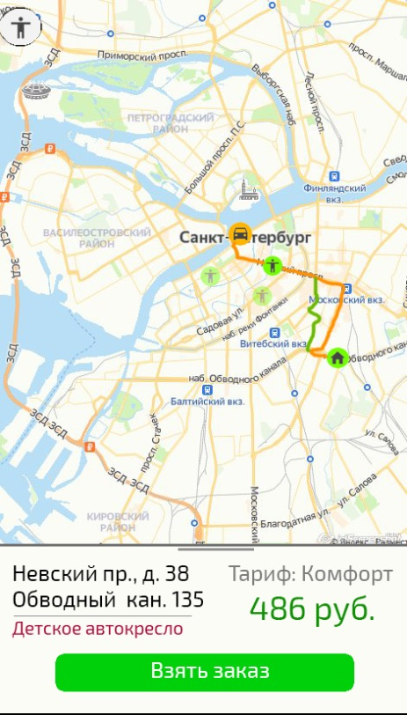

**Режим после принятия заказа:**

